ARTICLE PARU DANS L’ EST REPUBLICAIN DE SAINT DIE

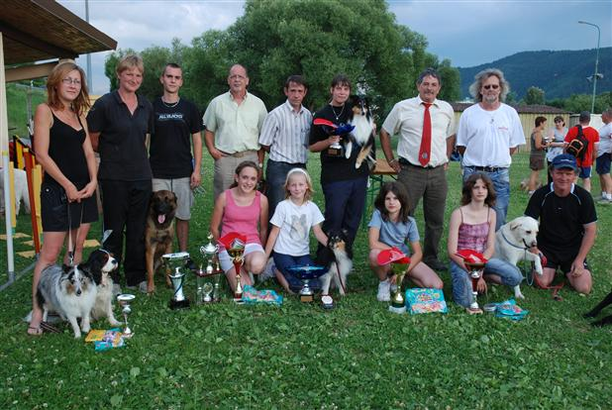
Le concours agility organisé par le Club canin a rassemblé dimanche 85 concurrents au stade cynophile. Les meilleurs chiens et leurs maîtres ont été récompensés.
Le président du Club canin Michel Vincent pouvait afficher un large sourire à l'issue du concours agility organisé dimanche au stade cynophile Jean-Fischer. Près de 85 concurrents venus de Bourgogne, de Franche-Comté, de Champagne-Ardenne, d'Alsace, de Lorraine et même de La Réunion accompagnés de leur chien ont participé à cette épreuve. Kevin Odile, responsable agility au sein du club, était le premier à reconnaître le haut niveau des compétiteurs qui comportaient des champions de France ou encore des sélectionnés pour les championnats du monde. Démarré le matin, le concours s'est déroulé sous le regard des deux juges Patrick Fourcot et de Jean-Claude Philippe. L'agility consiste "à faire négocier au chien divers obstacles le long d'un parcours (type parcours équestre jumping en associant vitesse et qualité d'exécution." Sur le terrain, la complicité entre le maître et son chien est manifeste. "L'éducation s'effectue par le jeu."

Non sans fierté, le Club canin organisera les 25 et 26 septembre prochains le championnat de France d'attelage. Une partie de la compétition se déroulera en forêt. L'association se porte bien. Pour preuve, tous les premiers dimanches du mois, une trentaine de chiens déambulent en ville avec leurs maîtres afin de les familiariser avec l'environnement urbain. À l'heure des récompenses, Daniel Canet, président de l'OMS, a félicité les vainqueurs dans les différentes catégories. Le challenge de la ville a été remporté par le club de Pont-à-Mousson (Eric et son chien Aphrodite et Carmen Clyve ; Élodie avec Cooper de la vallée L'Ailette). Meilleur chien toute catégorie : Bangkok (Pont-à-Mousson) avec Alexandrine. Meilleur A : Tolkien avec Élisabeth (Thionville) ; Meilleur B : Crunch avec Alexandrine (Pont-à-Mousson) ; meilleur C : Bangkok avec Alexandrine (Pont-à-Mousson).

B. MORVAN

